النقطة:  ................. /20 | الاسم: .............................  النسب: .............................  الرقم: ...............................  القسم: .............................. | التـــقــــويــم الـــــتــشـــخـــيصي  -مادة علوم الحياة والأرض-  المستوى: الاولى ثانوي إعدادي  المدة الزمنية: 60 دقيقة | الأستاذ: نجيم عزيز  ثانوية الفضيلة الاعدادية  المديرية الإقليمية: سيدي بنور  السنة الدراسية:2019/2020
- من بين الاقتراحات الآتية هناك اقتراح صحيح. ضع علامة (x) في الخانة المناسبة له. (1ن)
تتجلى عملية الشهيق في:
- طرح ثنائي أوكسيد الكربون من الرئتين نحو الوسط
- أخذ ثنائي الأوكسجين من الوسط، بواسطة الرئتين
- طرح ثنائي الأوكسجين من الرئتين نحو الوسط.
- أخذ ثنائي أوكسيد الكربون من الوسط بواسطة الرئتين
3- توجد في الطبيعة علاقات غذائية بين الكائنات الحية تسمى بالسلاسل الغذائية. كوّن سلسلة غذائية باستعمال المصطلحات الآتية: ثعلب – عشب – أرنب. (1ن)
-..........................................................................

4- Relier chaque mot avec son équivalent en arabe (1.5p)
- Lire |  | - يكتب
- Ecrire |  | - يلاحظ
- Observer |  | - يقرأ
- Déduire |  | - يفسر
- Dessiner |  | - يستنتج
- Expliquer |  | - يرسم

2- توجد في الطبيعة حيوانات ذات أنظمة غذائية مختلفة. صنف الحيوانات الآتية إلى عاشبة ولاحمة بوضع الأرقام المقابلة لها في الخانة المناسبة: (2ن)
فيل (1)، ثعلب (2)، نسر (3)، غزال (4)، ثعبان (5)، فأر (6)، بومة (7)، جرادة (8).
حيوانات لاحمة | حيوانات عاشبة
......................................  ...................................... | ....................................  ....................................

6- في إطار دراسة التنفس قام التلميذ أحمد بالمناولة التالية.
- في بداية التجربة وضع ماء الجير في إناء (الشكل أ)؛
- تزفر (طرح الهواء من الرئتين) عدة مرات، عبر أنبوب في ماء الجير. النتيجة مبينة في الشكل (ب).
ملحوظة: يتعكر ماء الجير بوجود CO₂.

- قارن(ي) بين مظهر ماء الجير في بداية المناولة وفي نهاية المناولة. (1ن)
- ماذا تستخلص(ي) من نتائج هذه المناولة. (1ن)

5- تمثل الوثيقة أسفله نصف الفك السفلي عند حيوان معين.
- أعط الأسماء المناسبة لأرقام الوثيقة. (2ن)

- استنتج النظام الغذائي لهذا الحيوان انطلاقا من الوثيقة. (1ن)
...................................................................
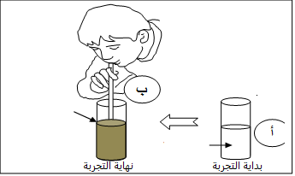
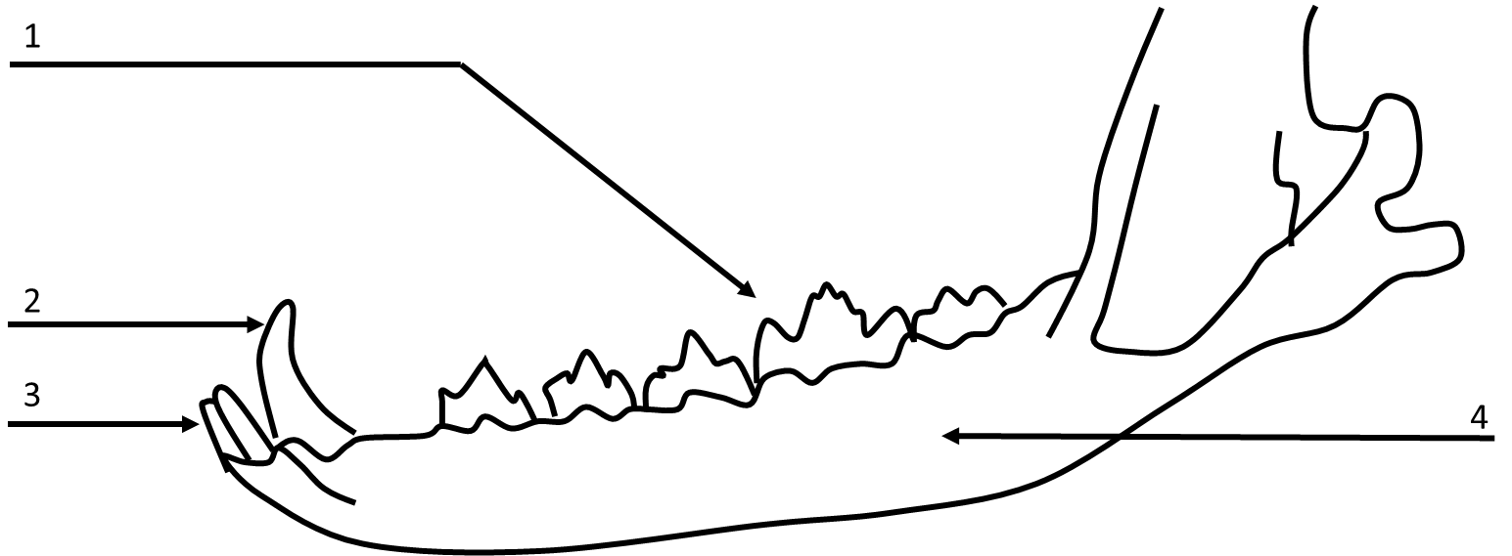

7- يمثل الرسم التخطيطي الآتي الجهاز الهضمي عند الانسان. صل(ي) بسهم بين اسم العنصر ورقمه (2,5ن)

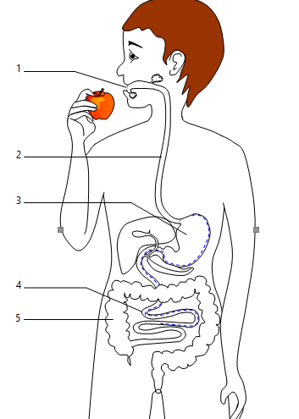
8- هناك خاصيات تميز الحيوانات اللاحمة عن الحيوانات العاشبة. صل بخط بين كل خاصية والنظام الغذائي المناسب لها: (1ن)
- أضراس منشارية | - حيوان عاشب
- أنبوب هضمي طويل
- قواطع كبيرة | - حيوان لاحم
- أنياب حادة

- معدة
- معي دقيق
- مريء
- معي غليظ
- فم

10- يؤثر الإنسان في الغابة بصفة متباينة. من بين الإجراءات الآتية هناك إجراءين مرتبطين بتدمير الغابة، وإجراءين مرتبطين بالمحافظة على سلامتها. ضع علامة (×) في الخانة المناسبة لكل إجراء: (2ن)
 | تدمير الغابة | المحافظة على سلامة الغابة
الاستغلال المفرط للأشجار
التشجير
الحد من الرعي الجائر
توسيع الأراضي الزراعية

11- compléter le texte suivant avec ces mots: dioxygène – caractéristique – dioxyde de carbone.
La respiration est une .................................... des êtres vivants, elle correspond à la consommation du .................................... et le rejet du ....................................
12- traduire le texte précédent en arabe.
9- هناك عدة مجالات يستعمل فيها الإنسان المياه الصالحة للشرب.
- أكتب مجالين مختلفين لاستعمال الماء من طرف الإنسان. (1ن)
- أكتب مصدرين من مصادر تلوث هذه المياه. (1ن)

